Министерство образования Российской Федерации
Уфимский Государственный Авиационный Технический Университет
Кафедра промышленной электроники

Лабораторная работа №1
по курсу электрические цепи и микросхемотехника

Выполнили: студенты III курса факультета АП гр. ПЭ-317 Царёв Д.А. Синев И.П. Горбунов Д.О.
Проверил: доцент кафедры ПЭ ктн Даминов Р.М.

Уфа 2003
Цель работы: Исследование характеристик одиночных каскадов усиления и двухкаскадных усилителей с емкостной связью.

Схема лабораторной установки:
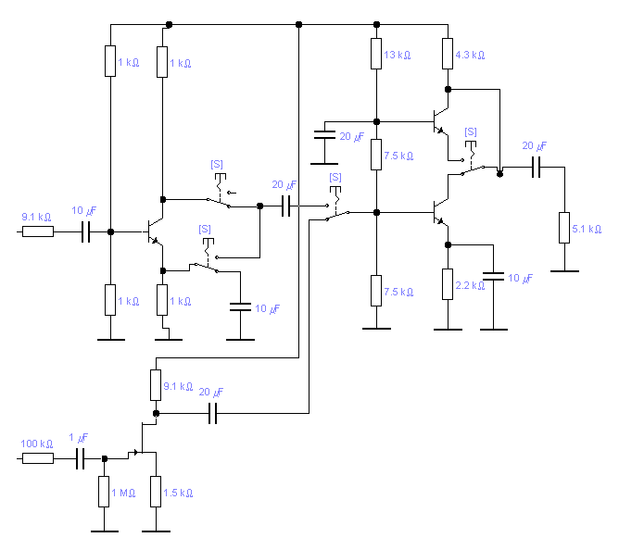
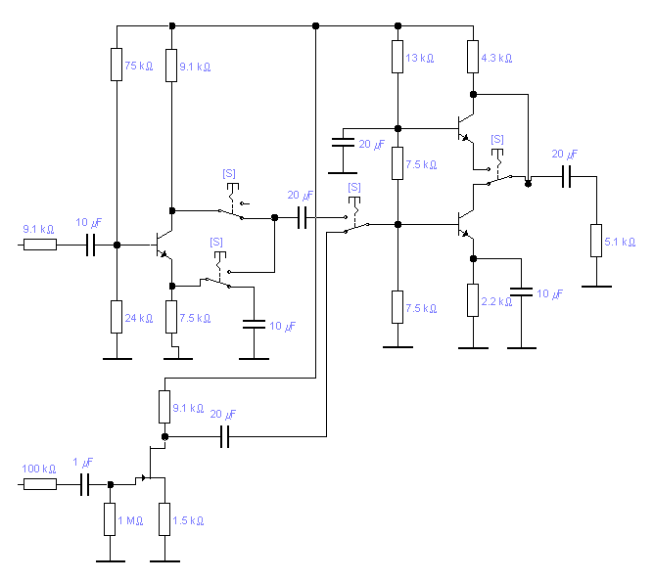
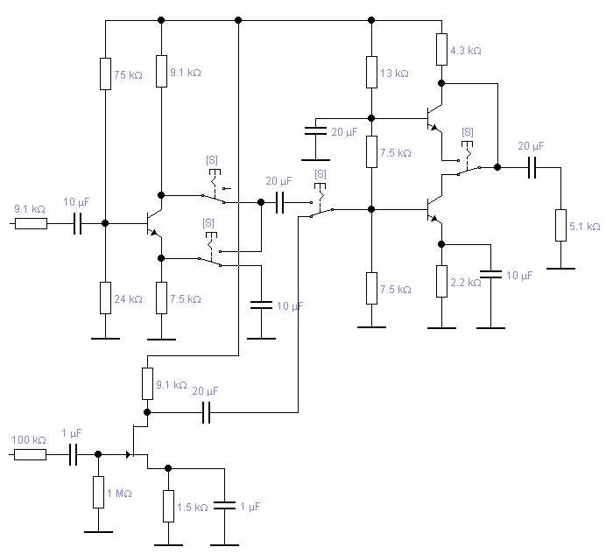

- Снятие АЧХ усилительных каскадов.
Схема с общим эмиттером.

f,Гц | 20 | 50 | 100 | 500 | 10³ | 5⋅10³ | 10⋅10³ | 50⋅10³ | 100⋅10³ | 200⋅10³
K_{U} | 2 | 5 | 6 | 10 | 12 | 12 | 12 | 12 | 12 | 11

Схема с общим коллектором.
f,Гц | 20 | 50 | 100 | 500 | 10³ | 5⋅10³ | 10⋅10³ | 50⋅10³ | 100⋅10³ | 200⋅10³
K_{U} | 0,8 | 0,9 | 0,9 | 0,9 | 0,9 | 0,9 | 0,9 | 0,9 | 0,9 | 0,8

Схема с общим истоком.
f,Гц | 20 | 50 | 100 | 500 | 10³ | 5⋅10³ | 10⋅10³ | 50⋅10³ | 100⋅10³ | 200⋅10³
K_{U} | 1,5 | 2,5 | 2,5 | 2,5 | 2,4 | 2,4 | 2,4 | 2,4 | 2,4 | 2,3

Схема общий коллектор – общий эмиттер.
f,Гц | 20 | 50 | 100 | 500 | 10³ | 5⋅10³ | 10⋅10³ | 50⋅10³ | 100⋅10³ | 200⋅10³
K_{U} | 5 | 13 | 26 | 46 | 46 | 46 | 46 | 46 | 46 | 41

Схема общий эмиттер – общий эмиттер.
f,Гц | 20 | 50 | 100 | 500 | 10³ | 5⋅10³ | 10⋅10³ | 50⋅10³ | 100⋅10³ | 200⋅10³
K_{U} | 13 | 60 | 125 | 200 | 220 | 220 | 220 | 220 | 200 | 200

Схема общий коллектор – каскод.
f,Гц | 20 | 50 | 100 | 500 | 10³ | 5⋅10³ | 10⋅10³ | 50⋅10³ | 100⋅10³ | 200⋅10³
K_{U} | 6 | 13 | 24 | 20 | 24 | 25 | 25 | 25 | 24 | 20

- Снятие амплитудных характеристик одиночных усилительных каскадов
Схема с общим эмиттером
 | U_{мин} | U₁ | U₂ | U_{макс}
U_{вых},В | 0,03 | 0,1 | 1 | 2,3
U_{Вх},В | 0,001 | 0,0025 | 0,011 | 0,025

Схема с общим коллектором
 | U_{мин} | U₁ | U₂ | U_{макс}
U_{вых},В | 0,0045 | 0,1 | 1 | 2,3
U_{Вх},В | 0,005 | 0,110 | 1,1 | 2,4

Схема с общим истоком
 | U_{мин} | U₁ | U₂ | U_{макс}
U_{вых},В | 0,016 | 0,1 | 1 | 4,2
U_{Вх},В | 0,003 | 0,01 | 0,08 | 0,4

- Измерение входного сопротивления
Схема с общим эмиттером
$R=\frac{U_{\text{Вх}}}{I_{\text{Вх}}}=\frac{U_{\text{Вх}}}{\frac{U_{1}{\text{-U}}_{2}}{R_{ш}}}=\frac{\text{20}\text{мВ}}{\frac{\text{80}\text{мВ}−\text{20}\text{мВ}}{9,1\text{кОм}}}=3 \text{кОм}$

Схема с общим коллектором
$R=\frac{U_{\text{Вх}}}{I_{\text{Вх}}}=\frac{U_{\text{Вх}}}{\frac{U_{1}{\text{-U}}_{2}}{R_{ш}}}=\frac{1,5В}{\frac{2,3В−1,5В}{9,1\text{кОм}}}=\text{17} \text{кОм}$

Схема с общим истоком
$R=\frac{U_{\text{Вх}}}{I_{\text{Вх}}}=\frac{U_{\text{Вх}}}{\frac{U_{1}{\text{-U}}_{2}}{R_{ш}}}=\frac{\text{200}\text{мВ}}{\frac{\text{220}\text{мВ}−\text{200}\text{мВ}}{\text{100}\text{кОм}}}=1 \text{мОм}$

4. Сравнение полученных данных с расчетными
Схема с общим эмиттером
$R_{\text{вх}}=R_{б}‖(r_{б}+R_{Э}⋅(β+1))$
R_{Э}=ϕ_{t}/I+1/(2πfc)=25+1/(6,28⋅1000⋅0,00001)=41Ом на частоте 1кГц (резистор шунтируется конденсатором)
для указанного транзистора β=80
$$\begin{aligned}R_{б}=\frac{\text{75}⋅\text{24}}{\text{75}+\text{24}}=\text{18},2 \text{кОм} \\ R_{\text{вх}}=\frac{\text{18},2⋅(0,2+0,\text{041}⋅\text{80})}{\text{18},2+(0,2+0,\text{041}⋅\text{80})}=2,9 \text{кОм}\end{aligned}$$
так как нагрузкой является каскад с общим эмиттером, то сопротивление нагрузки ≈ 2 кОм
$$K_{U}=\frac{β(R_{k}‖R_{н})}{R_{Г}+r_{\text{Вх}}}=\frac{\text{80}⋅\left(\frac{9,1⋅2}{9,1+2}\right)}{9,1+(0,2+0,\text{041}⋅\text{80})}=\text{11},5$$

Схема с общим коллектором
$$R_{\text{Вх}}=R_{б}‖(r_{б}+(β+1)⋅R_{Э}‖R_{Н})$$
$$R_{\text{Вх}}=\frac{\text{18},2⋅(0,2+(\text{80}+1)\frac{7,5⋅2}{7,5+2})}{\text{18},2+(0,2+(\text{80}+1)\frac{7,5⋅2}{7,5+2})}=\text{17} \text{кОм}$$
$$K_{U}=\frac{\left(β+1\right)\left(R_{Э}‖R_{Н}\right)}{R_{Г}+r_{\text{вх}}}=\frac{\left(\text{80}+1\right)\left(\frac{7,5⋅2}{7,5+2}\right)}{9,1+0,2+\left(\text{80}+1\right)\left(\frac{7,5⋅2}{7,5+2}\right)}=0,9$$

Схема с общим истоком
$$R_{\text{Вх}}=R_{З}=1 \text{мОм}$$
$$K_{U}=\frac{S\left(R_{C}‖R_{Н}\right)}{1+\frac{\left(R_{C}‖R_{Н}\right)}{R_{\text{ст}}}}=\frac{\text{10}⋅\frac{9,1⋅2}{9,1+2}}{1+\frac{9,1⋅2}{(9,1+2)9,1}}=\text{13}$$
Общий коллектор – общий эмиттер
так как выходное сопротивление каскада с общим коллектором пренебрежительно мало, то K_{U} ОЭ = R_{k}/R_{э}
$$\begin{aligned}K_{U}=K_{\text{U1}}K_{\text{U2}}⋅\frac{R_{Н}}{R_{Н}+R_{\text{Вых}}} \\ K_{U}=0,9⋅\frac{4,3}{0,\text{04}}⋅\frac{5,1}{5,1+4,3}=\text{52},5\end{aligned}$$

ОЭ – ОЭ
$$K_{U}=\text{12}⋅\frac{\text{80}⋅4,3}{\text{9,1}+\text{3,5}(1+\frac{\text{9,1}}{\text{3,75}})}⋅\frac{5,1}{5,1+4,3}=\text{106}$$
ОК – каскод
$$K_{U}=K_{\text{U1}}⋅\frac{\text{αβ}(4,3||\text{5,1})}{R_{Г}+r_{\text{вх}}}=0,9⋅\frac{0,\text{98}⋅4,3}{0,\text{041}}⋅\frac{5,1}{5,1+4,3}=\text{50}$$

Вывод: проделав лабораторную работу определили параметры различных каскадов усилителей. В некоторых случаях расчетные данные не совпали с экспериментальными, это по всей видимости связано с технологическим разбросом параметров транзисторов, а также условия эксперимента могли не соответствовать требованиям. Завал усиления в области низких частот связан с использованием конденсаторов, а в области высоких с проявлением комплексного характера коэффициента передачи тока базы транзистора, а также с влиянием ёмкости коллекторного перехода.

